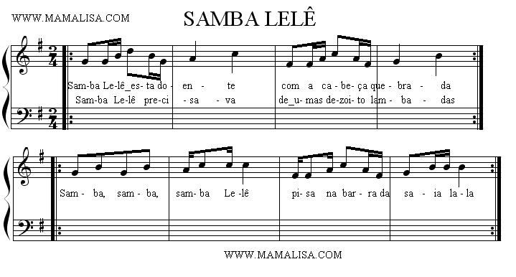

- Desenhar a pauta no chão com fita e colocar uma clave de Sol;
- Desenhar o gráfico da música;
- Escrever o nome das notas nos respectivos lugares;
- Cantar andando/pulando nas linhas das respectivas notas.

Gráfico:

